

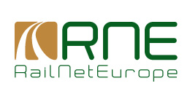



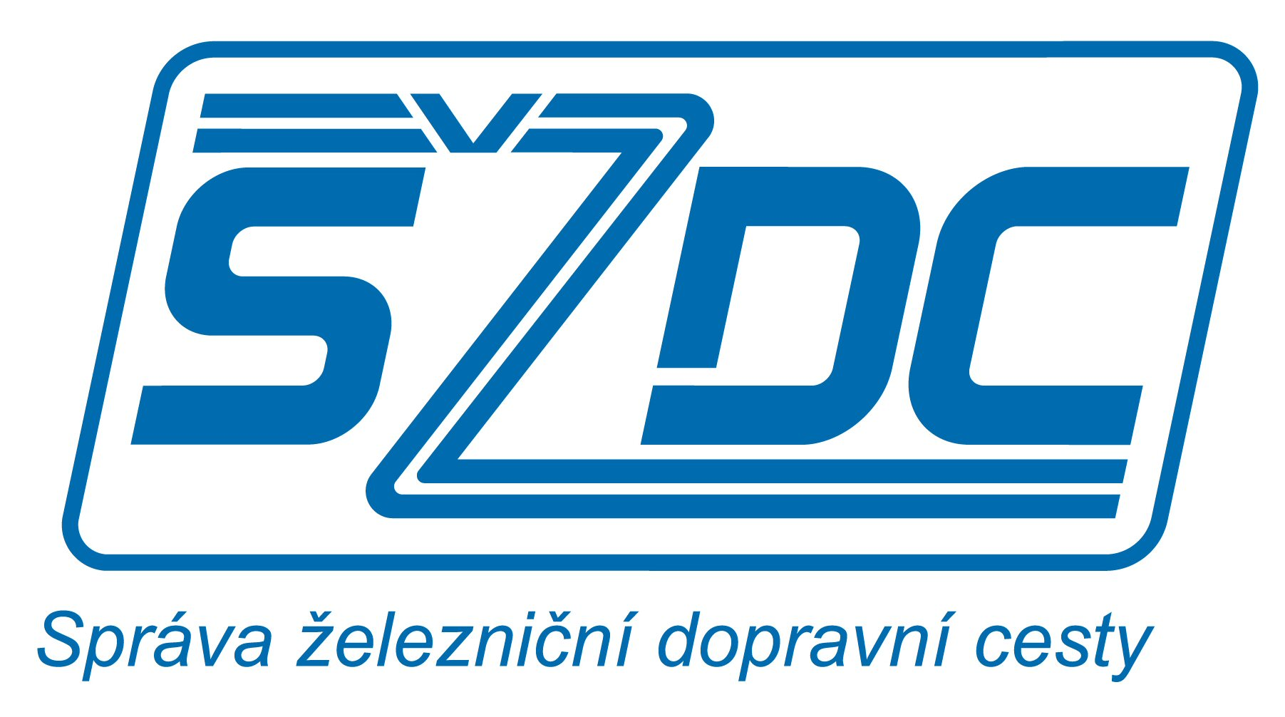

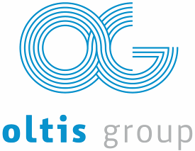

Medzinárodná konferencia železničnej infraštruktúry IRIC 2011  Bratislava  5.-6. 11. 2012
Infraštruktúra  Interoperabilita  Informatika  pre európsku medzinárodnú železničnú dopravu

IRIC-2011 Sponzorstvo  www.iric.cz

VÝHODY PRE SPONZOROV:
- Predstavenie spoločnosti, jej pozície na trhu, ponúkané riešenia a inovatívneho potenciálu
- Skvelá príležitosť pre výmenu myšlienok a skúseností, nové výzvy a šance v danom odvetví
- Prezentácia, reklama a zviditeľnenie Vašej spoločnosti pred odborným publikom a zákazníkmi v priebehu konferencie a po jej skončení
- Možnosť prezentácie vzoriek konkrétnych produktov a praktického riešenia formou výstavy
- Osobný kontakt s potenciálnymi partnermi i zákazníkmi

VARIANTY SPONZORSTVA:
Výhody | HLAVNÝ SPONZOR | SPONZOR |  | VYSTAVOVATEĽ
Váš odborný príspevok na konferenciu | áno | áno | nie | nie
Výstavný pult/priestor vo vystavovateľskej časti | áno | nie | áno | áno
Počet voľných vstupeniek pre vašich delegátov (vrátane prednášajúceho) | 3 | 2 |  | 1
Počet vašich bannerov v konferenčnej miestnosti | 2 | 1 |  | 0
Umiestnenie loga spoločnosti:  – v konferenčnej miestnosti  – na webovej stránke | áno | áno  (o 50% menší) |  | nie
Zdarma vyrobenie loga (do prednáškovej miestnosti) | áno  (max.  2 m²) | nie  (max.  1 m²) |  | nie  (max.  1 m²)
Vklad tlačových materiálov a propagačných predmetov) do tašiek účastníkom | áno | áno |  | nie
Úplný zoznam účastníkov | áno | nie |  | nie
Cena (bez DPH 20 %) | 3.000 € | 2.000 € |  | 1.000 €
DALŠIE MOŽNOSTI SPONZORSTVA: (ceny bez DPH 20 %)
Sponzor 1. večere | 2.000 €
Sponzor 2. večere | 2.000 €

ZĽAVA 10 % pre objednávky zaslané do 15.09.2012
PODMIENKY:
Vyplnenú objednávku prosím zašlete na  Adresu: OLTIS Group, Hálkova 171/2, 772 00 Olomouc
 Fax: +420 585 511 276 alebo naskenovanú zašlete na  E-mail: iric@oltisgroup.cz
- Sponzori hradia na vlastné náklady výrobu bannerov, propagačných materiálov a inzerátov. Výrobu je možné zaistiť za poplatok prostredníctvom spol. OLTIS Group.
- Je nutné zaslať všetky podklady v elektronickej podobe najneskôr do 5.októbra 2012. Grafické prevedenie je nutné prediskutovať s organizátorom.
- Nad rámec uvedených možností propagácie je organizátor schopný zaistiť aj ďalšie doplnkové služby, konkrétna podoba tejto propagácie vyžaduje individuálnu dohodu s organizátorom.
- Platba: spolu s prihláškou je vyžadovaná záloha vo výške 70 %, pre túto platbu bude vystavená zálohová faktúra. Doplatok finálnej čistky je splatný 15. októbra 2012.
- V prípade totožných požiadaviek bude uprednostnená spoločnosť so skorším dátumom registrácie.

Objednávka
________________________________________________
Spoločnosť
________________________________________________
Kontaktná osoba (osoby)
________________________________________________
Telefón Fax
________________________________________________
E-mail Webová stránka
________________________________________________
Adresa
________________________________________________
Fakturačná adresa
________________________________________________
IČO DIČ
1._____________________ 2._______________________
Meno delegáta + jazyk (EN/CZ/SK) (možnosť spresniť neskoršie)
3._____________________ 4._______________________
Meno delegáta + jazyk (EN/CZ/SK) (možnosť spresniť neskoršie)
Tip sponzora:
□ HLAVNÝ SPONZOR □ SPONZOR

□ VYSTAVOVATEĽ

________________________________________
Dátum Podpis

